
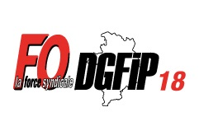
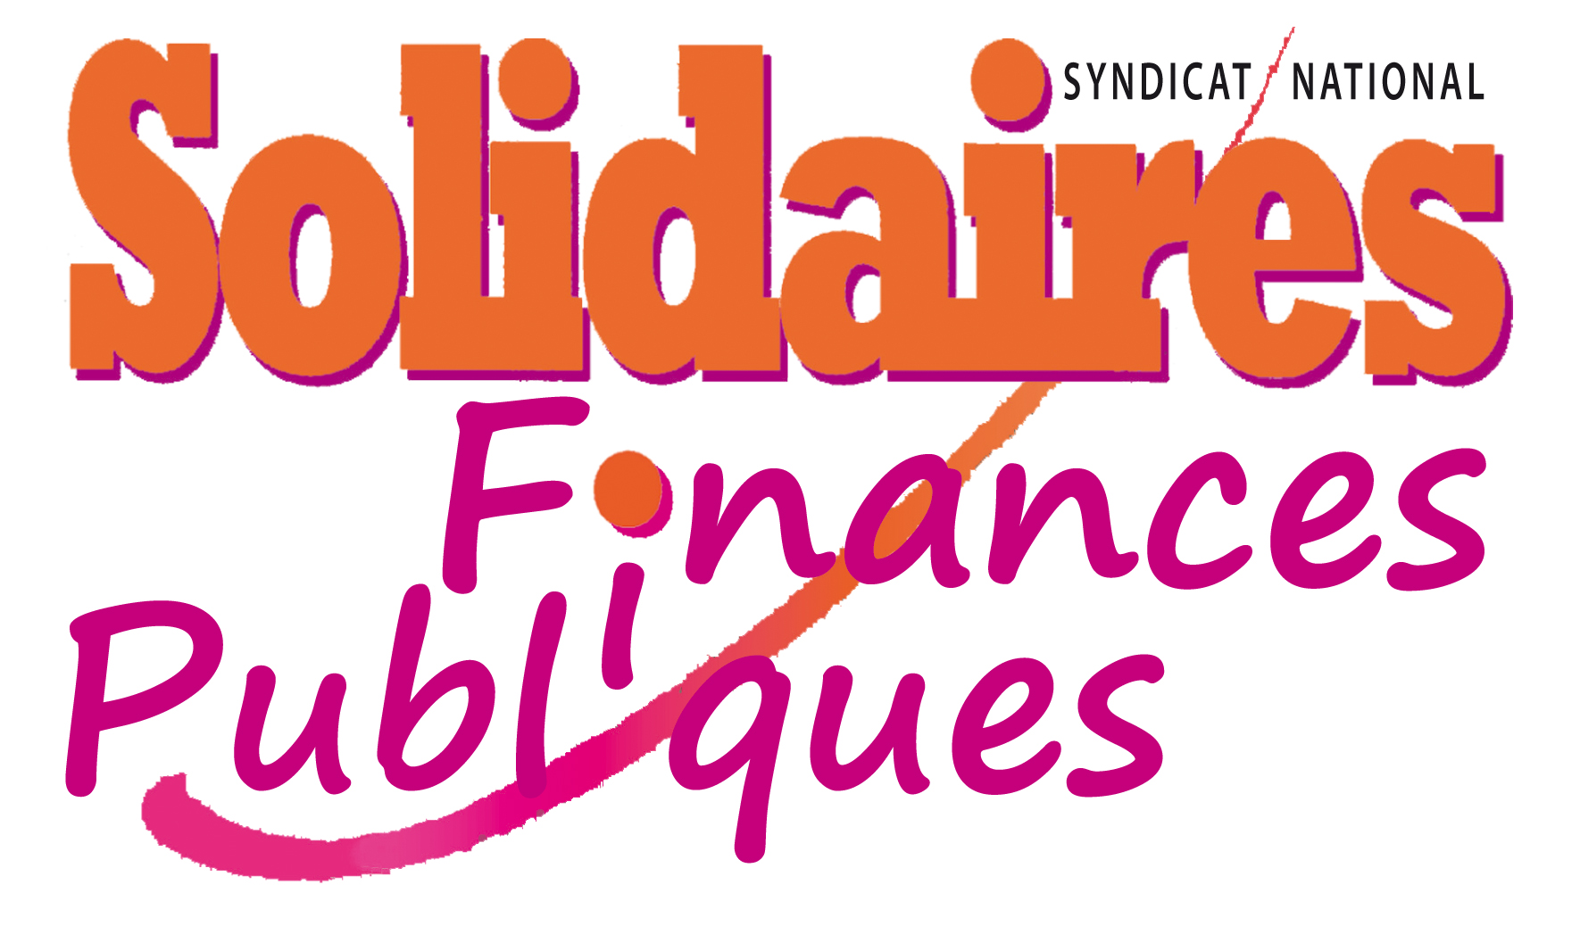

Sections du Cher Le 6 février 2015

Horaires d’ouverture au public à la DDFiP 18
Passage en force de la Direction ?
La question centrale, c'est celle de l'emploi !

Au titre du PLF 2015, ce sont 9 emplois qui vont être à nouveau supprimés dans le Cher, s’additionnant aux près de 10 emplois vacants de catégorie C, B et A.

En lien avec la Démarche Stratégique, la Direction Générale s’engage dans un processus de réduction des horaires d’ouverture au public.

De pseudo consultations sur les horaires d'ouverture au public ont été récemment lancées dans notre direction : les personnels et leurs organisations syndicales se trouvent devant le fait accompli, la direction ayant déjà pris ses décisions.
Nous ne pouvons pas cautionner un tel processus, tant sur le fond que sur la forme, cela ne fait qu'opposer les agents et les services entre eux, alors que tous sont conscients que le manque d'effectif réduit la voilure du service public !
De plus, faire croire que cette demande émane des agents c'est se moquer d'eux et des usagers : la DDFiP 18 utilise la même tactique qui conduit aux fermetures des trésoreries.

Oui la situation est difficile dans les services, mais, si on rentre dans cette logique de réduire le service au public, où s'arrêtera-t-on ?
Oui, les services sont surchargés ! Non, fermer les services au public ne résoudra pas le problème !
La Direction Générale poursuit la destruction des missions et services par la mise en œuvre pure et simple de la démarche stratégique.

La Direction locale a envoyé à la Centrale son projet de déclinaison locale de la démarche stratégique qu'elle refuse de nous communiquer ; elle nous a cependant informé des restructurations suivantes :
- fusion des SIE et SIP existant sur un même site,
- finalisation de la fusion SIP-CDIF, …
A cela s'ajoute une volonté nationale de départementaliser, voire de régionaliser les missions.

Année après année les emplois d'accueil sont méthodiquement supprimés sur l'ensemble des sites du département alors que la fréquentation du public augmente.

Fermer l'accueil, c'est la négation même du service public alors que la question centrale est celle de l'emploi.
La direction décidera de la fermeture un jour, puis deux, puis trois, puis nos services ne seront plus accessibles et la fermeture pure et simple des services de proximité suivra : c'est ce qui se profile avec la mise en place de l'expérimentation du Centre de Contacts à Chartres dès le 1er mars 2015.

Qu'est-ce que ce centre de contact ?
Ce service répondra à toutes les sollicitations des usagers de l'Eure-et-Loir et de Seine-St-Denis.
Effrayant au regard des missions de ce CDC (délivrer des renseignements de tous ordres, fiscaux et fonciers; gérer la mise à jour des dossiers des usagers; délivrer tous types de documents émanant de nos services; réaliser des télépaiements et paiements par terminaux; préparer les demandes de délais, de gracieux et de contentieux voire la gestion du contentieux « simple »...) !
Effrayant au regard des conditions de travail (amplitude de travail de 8h30 à 19h en période normale, de 8h30 à 22h lors des périodes de campagnes de déclaration et de recouvrement avec travail le samedi de 9h à 19h) !

Moins d'emplois, moins de service public,
il faut stopper cette logique sans fin !

Les personnels soussignés demandent :
- l’arrêt de la mise en œuvre de la circulaire nationale du 22 octobre, qui encadre la fermeture au public,
- le service public nécessite les moyens humains nécessaires : cela passe par la réimplantation des postes d'accueil sur tous les sites et la réelle reconnaissance de la mission d'accueil sur l'ensemble des services que ce soient les trésoreries, SIP, CDIF, SIE, etc. !
- la transparence sur le régime indemnitaire lié à l’accueil et son devenir : prime d’accueil et prime de caisse,
- l’arrêt des suppressions d’emplois et de la démarche stratégique,
- la communication du projet 2016-2018 de la déclinaison de la démarche stratégique dans le Cher. La DDFiP du Cher doit jouer la transparence.

NOM - PRENOM | Service - Résidence | Signature

